Практикалық тапсырма 8
1. Жобаның мақсаты мен міндеттері
Жұмыстың мақсаты: Бағдарламалық жобаны жоспарлау, оның құрылымы мен
алгоритмін құру дағдыларын қалыптастыру, модульдік бағдарламалау қағидаларын қолдана
отырып файлдармен жұмыс істейтін шағын ақпараттық жүйені толықтай әзірлеу, тестілеу және
құжаттау болып табылады.
Жобаның міндеттері:
Шағын ақпараттық жобаның тақырыбын таңдау және техникалық тапсырмасын құру;
Жобаның негізгі және қосымша функцияларын анықтап, бағдарлама құрылымын жоспарлау;
Мәліметтерді сенімді сақтау үшін файлдық құрылымды таңдау;
Модульдік тәсіл арқылы Python тілінде бағдарламалық кодты жазу;
Әзірленген бағдарламалық өнімді тестілеу және қателерін түзету.
2. Техникалық тапсырма және бағдарлама құрылымы
2.1 Жобаның сипаттамасы
Әзірленетін жоба — «Студенттер тізімі жүйесі». Бұл жүйе оқу орнындағы студенттер
туралы негізгі ақпаратты (Аты-жөні, ID нөмірі, GPA үлгерімі) тіркеуге, іздеуге, алфавит бойынша
сұрыптауға және мәліметтерді жоғалтпай сыртқы мәтіндік файлда сақтауға мүмкіндік береді.
2.2 Функционалдық талаптар
Деректерді жүктеу: Бағдарлама іске қосылғанда students.txt файлынан барлық
деректерді автоматты түрде оқуы тиіс.
Студент қосу: Пайдаланушы жаңа студенттің деректерін қолдан енгізе алуы және ол
мәлімет бірден файлға жазылуы керек.
Тізімді көрсету: Барлық студенттердің мәліметтері кесте түрінде экранға шығуы тиіс.
Іздеу функциясы: Студенттің аты-жөнінің кез келген бөлігі (ішінара сәйкестік) бойынша
іздеу жүзеге асырылуы қажет.
Сұрыптау функциясы: Студенттер есімдері бойынша А-дан Я-ға дейін алфавиттік тәртіппен
реттелуі тиіс.
2.3 Бағдарламаның құрылымдық сызбасы (Архитектурасы)
Жүйе бас мәзір арқылы басқарылады және келесі құрылымдық блоктардан тұрады:

[Бас мәзір (Main Menu)]
|
+---> 1. Студент қосу -------> (Деректерді енгізу -> Файлға сақтау)
+---> 2. Тізімді көру ------> (Файлдан оқу -> Кестемен шығару)
+---> 3. Студент іздеу -----> (Мәтінді салыстыру -> Нәтижені көрсету)
+---> 4. Сұрыптау ----------> (Алфавит бойынша сұрыптау)
+---> 5. Шығу --------------> (Жұмысты аяқтау)

3. Бағдарламаның модульдік коды (Python)
Төменде модульдік бағдарламалау негіздеріне сәйкес функцияларға бөлініп жазылған
бағдарламаның толық коды берілген:
import os
FILE_NAME = "students.txt"
def load_data():
"""Файлдан студенттер тізімін оқу (Деректерді оқу)"""
students = []
if os.path.exists(FILE_NAME):
with open(FILE_NAME, "r", encoding="utf-8") as file:
for line in file:
parts = line.strip().split(",")
if len(parts) == 3:
students.append({
"name": parts[0],
"id": parts[1],
"gpa": parts[2]
})
return students
def save_data(students):
"""Студенттер тізімін файлға сақтау"""
with open(FILE_NAME, "w", encoding="utf-8") as file:
for student in students:
file.write(f"{student['name']},{student['id']},{student['gpa']}\n")
def add_student(students):
"""Жаңа студент қосу функциясы"""
print("\n--- Жаңа студентті тіркеу ---")
name = input("Студенттің аты-жөні: ").strip()
student_id = input("Студент ID (Журнал нөмірі): ").strip()
gpa = input("Үлгерім көрсеткіші (GPA): ").strip()
if name and student_id and gpa:
students.append({"name": name, "id": student_id, "gpa": gpa})
save_data(students)
print(" Студент сәтті қосылды және файлға сақталды!")
else:

print(" Қате: Барлық өрістерді толтыру қажет!")
def display_students(students):
"""Тізімді экранға шығару функциясы"""
if not students:
print("\n Тізім бос. Студенттер табылмады.")
return
print("\n" + "="*45)
print(f"{'Аты-жөні':<20} | {'ID Нөмірі':<10} | {'GPA':<5}")
print("="*45)
for s in students:
print(f"{s['name']:<20} | {s['id']:<10} | {s['gpa']:<5}")
print("="*45)
def search_student(students):
"""Аты-жөні бойынша студентті іздеу"""
print("\n--- Студент іздеу ---")
search_name = input("Ізделетін студенттің есімін енгізіңіз: ").strip().lower()
found = [s for s in students if search_name in s['name'].lower()]
if found:
print(f"\n Табылған студенттер саны: {len(found)}")
display_students(found)
else:
print(" Мұндай студент табылмады.")
def sort_students(students):
"""Студенттерді аты бойынша алфавитпен сұрыптау"""
if not students:
print("\n Сұрыптайтын ештеңе жоқ, тізім бос.")
return
sorted_list = sorted(students, key=lambda x: x['name'])
print("\n--- Алфавит бойынша сұрыпталған тізім ---")
display_students(sorted_list)
def main():
"""Бағдарламаның негізгі басқару мәзірі"""
students = load_data()
while True:
print("\n===== СТУДЕНТТЕР ТІЗІМІ ЖҮЙЕСІ =====")
print("1. Жаңа студент қосу")
print("2. Студенттер тізімін көру")
print("3. Студентті аты бойынша іздеу")
print("4. Тізімді алфавитпен сұрыптау")
print("5. Бағдарламадан шығу")
choice = input("Әрекетті таңдаңыз (1-5): ").strip()
if choice == "1":
add_student(students)
elif choice == "2":
display_students(students)
elif choice == "3":
search_student(students)
elif choice == "4":
sort_students(students)
elif choice == "5":
print("\n Бағдарлама аяқталды. Сау болыңыз!")
break
else:
print(" Қате таңдау! 1-ден 5-ке дейінгі санды енгізіңіз.")
if __name__ == "__main__":
main()

4. Бақылау сұрақтарына жауаптар
1. Бағдарламалық жоба дегеніміз не?
Жауап: Бағдарламалық жоба — нақты бір мәселені немесе қолданбалы есепті шешуге
бағытталған, белгілі бір уақыт шеңберінде сапалық талаптарға сай бағдарламалық өнімді
(қосымша, жүйе) жоспарлау, әзірлеу және ендіру процестерінің жиынтығы.
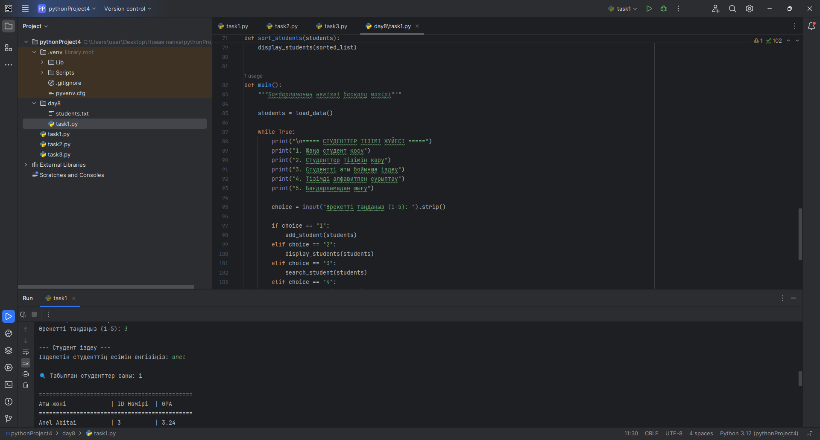
2. Жобаны жоспарлау не үшін қажет?
Жауап: Жобаны уақытылы және сәтті аяқтау, ресурстарды (уақыт, адам күші) тиімді бөлу,
кодтың логикалық құрылымын алдын ала анықтау және болашақта туындауы мүмкін
архитектуралық қателер мен тәуекелдердің алдын алу үшін қажет.
3. Техникалық тапсырма қандай бөлімдерден тұрады?
Жауап: Техникалық тапсырма әдетте мынадай негізгі бөлімдерден тұрады: жобаның
мақсаты мен міндеттері, жүйеге қойылатын функционалдық және техникалық талаптар, деректер
құрылымы, пайдаланушы интерфейсінің сипаттамасы және тестілеу мен қабылдау шарттары.
4. Модульдік бағдарламалаудың артықшылықтары қандай?
Жауап: Модульдік тәсіл кодтың оқылуын жеңілдетеді, үлкен бағдарламалық жүйелерді
дербес кішігірім блоктарға (функциялар мен модульдерге) бөлу арқылы қателерді іздеу мен
түзетуді оңтайландырады, сондай-ақ бір рет жазылған кодты қайталап қолдану мүмкіндігін
береді.
5. Бағдарламаны тестілеудің маңызы неде?
Жауап: Тестілеу бағдарламаның барлық режимінде дұрыс, тұрақты жұмыс істейтініне көз
жеткізуге, қате енгізулер кезінде жүйенің бұзылып кетпеуін бақылауға (валидация) және
пайдаланушыға ұсынылмас бұрын кемшіліктерді жоюға мүмкіндік береді.
6. Жобаны әзірлеудің негізгі кезеңдерін атаңыз.**
Жауап: Негізгі кезеңдер: 1) Тақырып таңдау және мақсат қою; 2) Техникалық тапсырма
дайындау; 3) Құрылымдық сызба мен алгоритм жасау; 4) Негізгі модульдерді/кодты әзірлеу; 5)
Тестілеу және қателерді түзету; 6) Нәтижелерді талдау, құжаттау (есеп дайындау) және қорғау.

5. Қорытынды
Зертханалық жұмысты орындау барысында «Студенттер тізімі жүйесі» мысалында шағын
бағдарламалық жобаны толықтай жоспарлау және әзірлеу кезеңдері іс жүзінде меңгерілді.
Бағдарламаны құруда модульдік бағдарламалау принциптері қолданылып, мәліметтерді файлда
сақтау, іздеу және сұрыптау алгоритмдері сәтті жүзеге асырылды. Тестілеу кезеңінде
бағдарламаның тұрақтылығы тексеріліп, техникалық тапсырма талаптарына толық сәйкестігі
расталды. Жұмыс нәтижесінде жобалау және ақпараттық жүйелерді құру дағдылары
қалыптасты.

